Pressemitteilung

Hanau, Juni 2021

Mit Brandschutz gestalten – nahezu unsichtbar oder elegant und hochwertig
Architekten, Planer, Bauherren, Ämter - jeder, der in Neubau oder Bestand mit dem Thema baulichem Brandschutz zu tun hat, weiß, dass Brandschutz und gestalterische Möglichkeiten häufig in einem Widerspruch stehen.
Dem Gedanken folgend, baurechtliche und sicherheitsrelevante Anforderungen mit hohen Ansprüchen an Gestaltungsmöglichkeiten in Einklang zu bringen, hat PRIORIT die Möglichkeiten der Oberflächengestaltung kontinuierlich weiterentwickelt und erweitert. Passend zur Einrichtung und Nutzung steht zwischenzeitlich eine Vielzahl an Oberflächen zur Verfügung.
Design und Sicherheit finden in PRIORIT Dekoroberflächen einen gemeinsamen Ausdruck. Die Auswahl reicht von einer Vielfalt an Unifarben bis zu Holz- und Materialreproduktionen.
Für einen Einsatz in Bereichen, in denen Eleganz und Hochwertigkeit erwünscht ist, steht die Möglichkeit von Furnieroberflächen aus Nadel-, Laub-, oder Edelhölzern zur Verfügung.
Mit PRIODEK H „Paint“, einer mit Grundierfolie belegten Oberfläche, erschließen sich nahezu unbegrenzte Möglichkeiten der Farbgestaltung, von unauffällig bis zu akzentuiert.
Somit lassen sich mit PRIORIT Brandschutzelementen – ganz gleich ob Gehäuse oder Wand - Akzente setzen oder dezente Anpassungen an bauliche Gegebenheiten erreichen.

Über PRIORIT
Die PRIORIT AG entwickelt, produziert, berät und vertreibt bauliche Brandschutzlösungen.
Auf der Basis nichtbrennbar klassifizierter Bauprodukte fertigt die PRIORIT AG feuerwiderstandsfähige Bauteile mit dekorativen Oberflächen und bietet damit vielfältige Möglichkeiten Sicherheits- und Gestaltungsaspekte in Einklang zu bringen.
Die Lösungs- und Produktpalette reicht von Wandelementen, Entrauchungsklappen und Revisionsöffnungsverschlüssen über standardisierte Brandschutzgehäuse und Sicherheitsschränke bis hin zu Brandschutztüren.
Basis der Produktlösungen sind Einzelkomponenten des Brandschutz-Baukastensystems „System 42“. Dieses besteht aus eigenständigen, feuerwiderstandsfähigen Bauprodukten mit einer Systemstärke von 42 mm, die in vielfältigsten Kombinationen zueinander geprüft und zugelassen sind. Somit können die unterschiedlichsten Bauformen, von feuerwiderstandsfähigen Abtrennungen über Einhausungen bis zu freistehenden Räumen, realisiert werden.

Pressebild
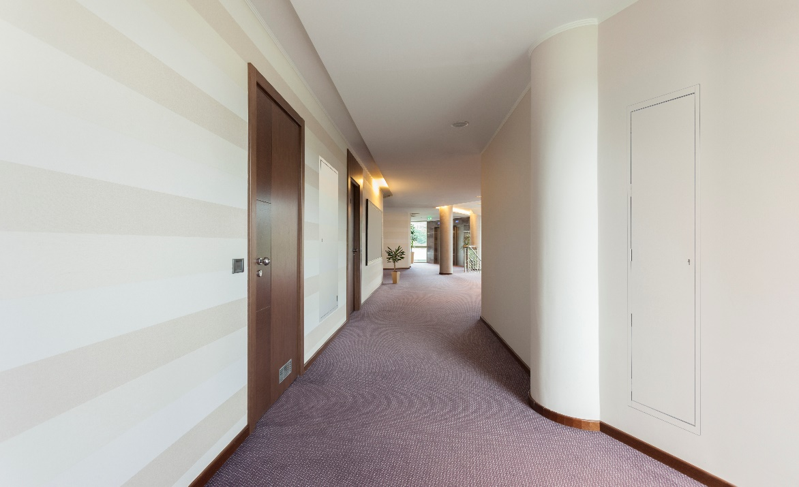
Abbildung 1: Brandschutz „fast“ unsichtbar
Wörter: 272
Zeichen: 2312 (inkl. Leerzeichen)

Gerne senden wir Bilder, Logos oder Produktunterlagen zu.
Wir freuen uns über ein Belegexemplar.

Kontakt:
PRIORIT AG
Anette Blum
Technologiepark Hanau
Margarete-von-Wrangell-Straße 23
63457 Hanau
Tel: +49 6181 3640-0
Fax: +49 6181 3640-210
www.priorit.de
info@priorit.de

